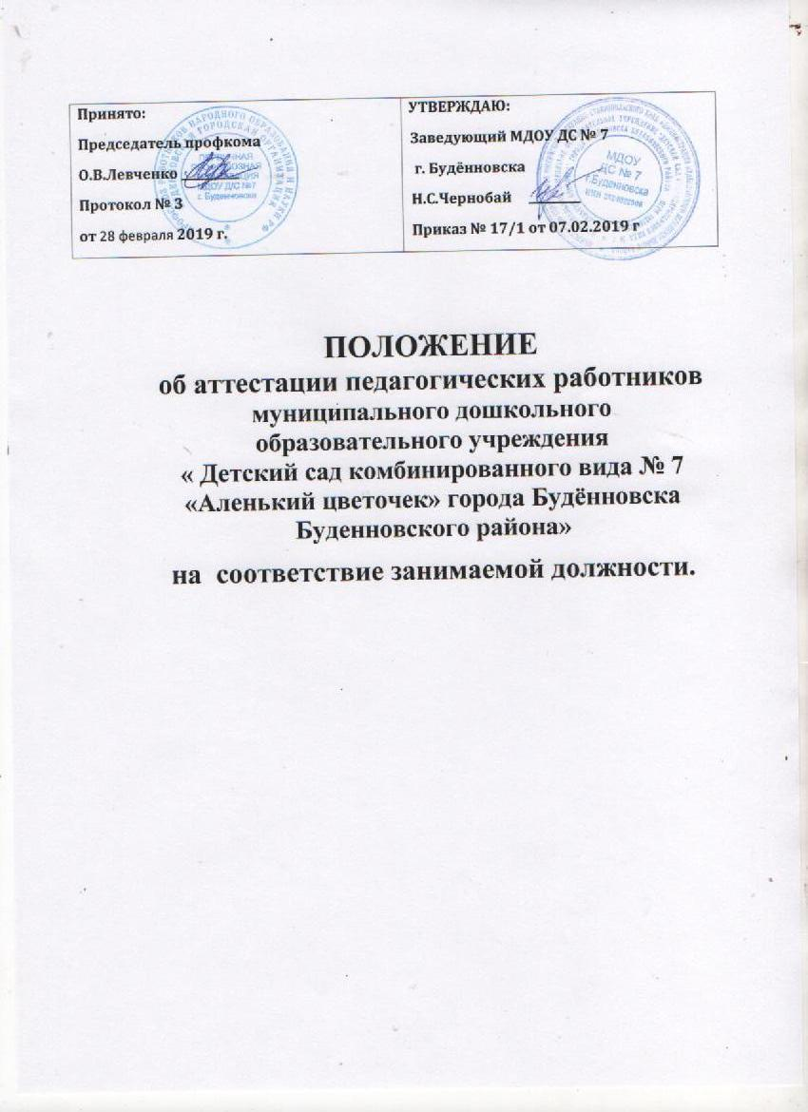
ПОЛОЖЕНИЕ
об аттестации педагогических работников
МДОУ ДС № 7 «Аленький цветочек» города Будённовска
в целях подтверждения соответствия занимаемой должности.

- Общие положения
1.1. Аттестация педагогических работников проводится в целях подтверждения соответствия педагогических работников занимаемым ими должностям на основе оценки их профессиональной деятельности.
1.2. Основными задачами проведения аттестации являются: повышение эффективности и качества педагогической деятельности;
выявление перспектив использования потенциальных возможностей педагогических работников;
учёт требований Федерального государственного образовательного стандарта дошкольного образования к кадровым условиям реализации образовательных программ при формировании кадрового состава детского сада.
1.3. Основными принципами проведения аттестации являются коллегиальность, гласность, открытость, обеспечивающие объективное отношение к педагогическим работникам, недопустимость дискриминации при проведении аттестации.
- Аттестация педагогических работников в целях подтверждения соответствия занимаемой должности
2.1. Аттестация педагогических работников в целях подтверждения соответствия педагогических работников занимаемым ими должностям проводится один раз в пять лет на основе оценки их профессиональной деятельности аттестационной комиссией, созданной приказом заведующего.
2.2. Комиссия создается в составе председателя комиссии, заместителя председателя, секретаря и членов комиссии.
2.3. В состав аттестационной комиссии в обязательном порядке включается представитель первичной профсоюзной организации.
- Процедура аттестации педагогических работников в целях подтверждения соответствия педагогических работников занимаемым ими должностям
3.1. Аттестация педагогических работников проводится в соответствии с приказом заведующего.
3.2. Заведующий знакомит педагогических работников с приказом, содержащим список работников, подлежащих аттестации, график проведения аттестации, под роспись не менее, чем за 30 календарных дней до дня проведения их аттестации по графику.
3.3. Для проведения аттестации на каждого педагогического работника работодатель вносит в аттестационную комиссию организации представление‚ содержащее следующие сведения о педагогическом работнике:
а) фамилия, имя, отчество (при наличии);
6) наименование должности на дату проведения аттестации;
в) дата заключения по этой должности трудового договора;
г) уровень образования и (или) квалификации по специальности или направлению подготовки;
д) информация о получении дополнительного профессионального образования по профилю педагогической деятельности;
е) результаты предыдущих аттестаций (в случае их проведения);
ж) мотивированная всесторонняя и объективная оценка профессиональных, деловых качеств, результатов профессиональной деятельности педагогического работника по выполнению трудовых обязанностей, возложенных на него трудовым договором.
3.4. Заведующий знакомит педагогического работника с представлением под роспись не позднее, чем за 30 календарных дней до дня проведения аттестации.
После ознакомления с представлением педагогический работник по желанию может представить в аттестационную комиссию организации дополнительные сведения, характеризующие его профессиональную деятельность (с даты поступления на работу или предыдущей аттестации).
При отказе педагогического работника от ознакомления с представлением составляется акт, который подписывается заведующим и лицами (не менее двух), в присутствии которых составлен акт.
3.5. Аттестация проводится на заседании аттестационной комиссии с участием педагогического работника.
Заседание аттестационной комиссии организации считается правомочным, если на нём присутствуют не менее двух третей от общего числа членов аттестационной комиссии детского сада.
В случае отсутствия педагогического работника в день проведения аттестации по уважительной причине, его аттестация переносится на другую дату, о чем заведующий знакомит работника под роспись не менее чем за 30 календарных дней до новой даты аттестации.
При неявке педагогического работника на заседание аттестационной комиссии организации без уважительной причины аттестационная комиссия организации проводит аттестацию в его отсутствие.
3.6. Аттестационная комиссия рассматривает представление, дополнительные сведения, представленные педагогическим работником, характеризующие его профессиональную деятельность (в случае их представления).
3.7. По результатам аттестации педагогического работника аттестационная комиссия организации принимает одно из следующих решений:
соответствует занимаемой ДОЛЖНОСТИ (указывается ДОЛЖНОСТЬ педагогического работника);
не соответствует занимаемой должности (указывается должность педагогического работника).
3.8. Решение принимается аттестационной комиссией организации в отсутствие аттестуемого педагогического работника открытым голосованием большинством голосов членов комиссии, присутствующих на заседании.
3.9. Результаты аттестации педагогического работника заносятся в протокол, подписываемый председателем, заместителем председателя, секретарем и всеми членами аттестационной комиссии, присутствовавшими на заседании, который хранится с представлением, дополнительными сведениями, представленными педагогическим работником, у заведующего.
3.10. На педагогического работника, прошедшего аттестацию, не позднее двух рабочих дней со дня ее проведения секретарем аттестационной комиссии составляется выписка из протокола, содержащая сведения о фамилии, имени, отчестве (при наличии) аттестуемого, наименовании его должности, дате заседания аттестационной комиссии, результатах голосования, о принятом аттестационной комиссией решении. Заведующий знакомит педагогического работника с выпиской из протокола под роспись в течение трех рабочих дней после ее составления. Выписка из протокола хранится в личном деле педагогического работника.
- Заключительные положения.
4.1. Результаты аттестации в целях подтверждения соответствия педагогических работников занимаемым ими должностям на основе оценки и профессиональной деятельности педагогический работник вправе обжаловать в соответствии с законодательством Российской Федерации.
4.2. Аттестацию в целях подтверждения соответствия занимаемой должности не проходят следующие педагогические работники:
а) педагогические работники, имеющие квалификационные категории;
- проработавшие в занимаемой должности менее двух лет в организации, в которой проводится аттестация;
в) беременные женщины;
г) женщины, находящиеся в отпуске по беременности и родам;
д) лица, находящиеся в отпуске по уходу за ребенком до достижения им возраста трех лет;
е) отсутствовавшие на рабочем месте более четырех месяцев подряд в связи с заболеванием.
Аттестация педагогических работников, предусмотренных подпунктами «г» и «д» настоящего пункта, возможна не ранее, чем через два года после их выхода из указанных отпусков.
Аттестация педагогических работников, предусмотренных подпунктом «е» настоящего пункта, возможна не ранее, чем через год после их выхода на работу.

